MEMORIA AGRADABLE

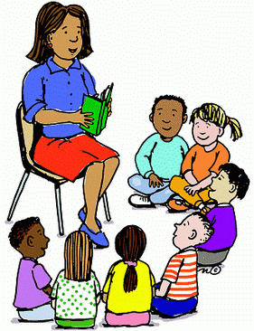

Es la facultad retentiva y recordatoria que poseemos los seres vivos para recoger y conservar los hechos sensoriales o motores que realizamos en la vida ordinaria (memoria sensitiva) y para mantener en nuestro interior los esquemas mentales, las opciones libres y los sentimientos superiores que han llegado y actuado en nosotros (memoria humana).

En cuanto ser con tejido nervioso, resulta común en el hombre y en el animal no racional. Pero los hombres somos racionales y registramos además reflexivamente los contenidos que no son sólo productos recibidos por los sentidos.

Por eso los hombres tenemos como originalidad la consciencia voluntaria de regulación de lo que aprendemos. Esto quiere decir que somos conscientes de lo que retenemos; y además que somos capaces de seleccionar y organizar nuestros recuerdos.

1. Operaciones de la memoria

Cuatro operaciones realiza nuestra memoria, o puede realizar, según los momentos:

1.1. Grabación o registro.

En virtud de ella fijamos o imprimimos en la materia nerviosa los datos que entran en nuestros sentidos o que configuramos en nuestro interior. Esto lo podemos hacer con facilidad o con dificultad. Memoria fácil es la que graba los datos sin casi esfuerzo, por ejemplo un hecho, una figura, una acción. Memoria difícil o rebelde es la que se resiste a consignar los datos y el que quiere grabarlos tiene que repetirlos muchas veces para conseguirlo al fin.

La grabación de los datos tiene que ver con la estructura fisicoquímica del tejido nervioso. Y las explicaciones científicas han sido diversas desde hace más de un siglo.
a) La teoría más extendida es la "ribonucleica", la cual supone la variación de zonas corticales en los que se denominan ácidos ribonucleicos (RNA), cuando llegan a ellos los datos (los impulsos) recibidos por los sentidos. Conjuntos de neuronas asociadas (enjambres neuronales) graban y conservan una imagen sensorial (figura, sonido, olor, sabor, etc.) o también, con soporte de lo sensorial, almacenan un dato no sensorial: una relación, una deducción, un significado, un concepto abstracto, etc.

b) La teoría de la Universidad de California disiente y más bien asocia el registro químico de la memoria a los ácidos sinápticos (sinapsis, conexión de las neuronas por sus áxones). En las estructuras sinápticas se alteran, por efecto de las sensaciones que llegan, determinadas enzimas (acetilcolinas (AC) y colinesterasas (CE) combinadas), que serían los soportes de las imágenes registradas.

Sea de ello lo que sea, lo importante es que la grabación exige una base fisiológica (estructuras químicas) que explica el modo de la grabación, la variedad entre los individuos, la limitación de nuestra memoria, el olvido natural por desgaste con el tiempo, el envejecimiento memorístico, los errores y confusiones, y otros hechos relacionados con el recuerdo.

1.2. La retención o conservación.

Grabados los datos, sobreviene el hecho de mantenerlos, sin que se borren o desdibujen. La base química aludida explica el cómo, aunque no el porqué.
Es tenaz la memoria que no olvida los datos. Es fugaz aquella que pronto desdibuja, o borra, lo consignado.
Esa retención se halla muy relacionada con la intensidad de la fijación, la singularidad de la misma, los apoyos afectivos o los intereses que pueden entrar en juego, la madurez del tejido nervioso, etc.

1.3. Evocación o remembranza.

Es la llamada de los datos almacenados y conservados a la conciencia. Supone capacidad de revivirlos en nuestra mente cuando los queremos "recordar" o cuando los necesitamos usar.
La prontitud es la cualidad par recordar los datos sin esfuerzo y de forma inmediata. La morosidad o resistencia es la tardanza en sacar lo que tenemos dentro o la necesidad de emplear ayudas desproporcionadas para ello.

1.4. Reconocimiento

Es la identificación de los datos o relación clara o confusa con el propio yo o con referencia al objeto al que se los atribuimos. Supone cierta madurez, equivalente a la experiencia y repetición frecuente de la asociación, rasgo que el niño pequeño a penas posee, por lo que experimenta dificultades en reconocer como propios los rasgos evocados.

Es fiel y clara la memoria que rápida y claramente reconoce los datos. Es infiel y confusa la que vacila al identificarlos o los confunde al relacionarlos entre sí.

Una pregunta decisiva en la pedagogía moderna
¿VALE O NO VALE LA MEMORIA PARA ALGO BASICO?

* Unos dicen: SI, MUCHO
Tanto sabemos cuanto podemos recordar

* Otros dicen: NO, NADA. Lo que importa es razonar

* Los fáciles medios de consulta actuales la desprecian

Y no falta quien piensa con sensatez

Vale mucho, ES NECESARIA. Pero es insuficiente

Es evidente que el saber cosas supone recordar datos en que apoyarlas y sobre las cuales se puedan las cosas justificar.



2. Tipos de memoria

Los cuatro actos de la memoria pueden ser realizados de diversas formas y en consecuencia pueden existir diversos tipos de memoria:

+ Es memoria espontánea y natural la que suscita los datos en la conciencia directa. Los conserva y los evoca sin esfuerzo y los reconoce sin dificultad, como cuando surge en el interior una melodía o se reconoce un rostro.

+ Es memoria forzosa y artificial la que se apoya en artilugios o reforzamientos, como son los medios nemotécnicos o los estímulos y recursos extraordinarios.

La primera provoca "recuerdos" que afloran a la conciencia, porque sobrevienen autónomamente en el interior y se integran en la vida de cada persona.
La segunda reclama "reminiscencias", que suponen recursos para que afloren los datos, ciertamente almacenados pero menos vinculados con la vida cotidiana y otras dimensiones de la persona.

Por otra parte, según el área sensorial o motriz, para el que una persona posee más facilidad para grabar, conservar, evocar y reconocer, la memoria puede ser de muchos tipos. Cada un tiende a poseer, y en consecuencia a cultivar, un tipo determinado de operación retentiva.
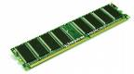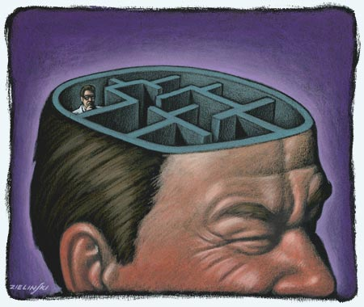

- Hay memorias sensoriales, que manifiestan comodidad para reminiscencias o recuerdos que se refieren a alguna de las vías nerviosas.

+ Memorias visuales son las que trabajan con figuras, colores, formas que entran por los ojos.
+ Memorias auditivas son las que graban y evocan mejor sonidos, músicas, voces, que suponen la puesta en juego del oído.
+ Memorias gustativas y olfativas, llamadas químicas, que hallan facilidad en los olores o sabores.
+ Memorias somestésicas o sensoriales, que enseguida recogen impresiones táctiles o corporales.
+ Memorias motrices, dinámicas y operativas son las que sienten singular facilidad para quedarse con los movimientos, operaciones de todo el cuerpo o de parte de él: pies, manos, sobre todo.
+ Memorias especulativas, abstractas o teoréticas, son aquellas que se vuelcan más en los datos recogidos por vía de reflexión o de relación. Pueden ser, según las operaciones mentales en que se apoyan, lógicas, numéricas, verbales, conceptuales, etc.

3. El alma de la memoria

La memoria es una facultad decisiva en la vida personal y colectiva porque es la que condiciona el comportamiento. El soporte de la memoria son las asociaciones que se establecen entre los datos (hechos, objetos, términos, personas, tiempos, lugares). En esa asociación radica el valor del aprendizaje.
La mente humana, por la misma estructura del tejido nervioso en el que se sustenta, tiende a integrar cada dato que adquiere, retiene y evoca, en una especie de red o estructura ordenada.
Los datos aislados se desdibujan con facilidad. Los datos integrados en un conjunto se mantienen con mayor constancia. Por eso asociación de los datos es la fuerza que hace eficaz la memoria.

Ya, en los tiempos antiguos, Aristóteles (384-322), y con él todos sus seguidores a lo largo de los siglos, daban importancia a la ley o principio de la asociación. Según él, conservamos mejor aquello que integramos en los esquemas que ya dominamos.

La memoria ha sido objeto de múltiples investigaciones y conclusiones. Por ejemplo, Müller (1801-1858) decía: "Toda imagen tiende a reaparecer si creamos condiciones que faciliten". Y también los principios de los investigadores T. Ribot (1839-1936) y Ebbinghauss (1850-1909) demostraban que "olvidamos primero lo último que aprendemos", porque "la amnesia sigue siempre la menor organización'"; o lo que es lo mismo, "lo que no está bien integrado en una estructura asociativa no puede mantenerse".

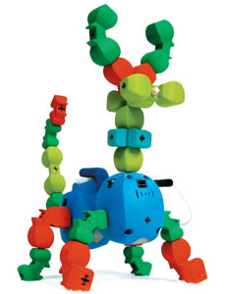

4. Desajustes y trastornos

La memoria puede sufrir, como las demás facultades mentales, determinados desajustes o alteraciones.

- Llamamos amnesia al olvido de datos por haberse borrado en el registro nervioso o por hallarse bloqueado por diversos factores afectivos o morales. Hay una amnesia natural, que se produce con el tiempo, con la edad, el cansancio o la enfermedad. Y a veces la amnesia puede ser patológica, como la que sucede después de un trauma o de una intoxicación.
La amnesia puede resultar provisional, si algo se olvida de momento (bloqueo) y puede ser definitiva (olvido total).
Puede ser también total y afecta a todos los recuerdos; o puede se parcial, cuando compromete datos concretos, como son lo movimientos (apraxia), los nombres (anomia) las imágenes lectoras (alexia), las gráficas (agrafia) o sonoras (amusia), entre otros aspectos.
- Denominamos hipermnesia a la memoria exagerada, de quien registra abundancia anormal de datos en general o en un terreno concreto, con el consiguiente desgaste nervioso o fatiga anómala.

Y se suele llamar paramnesia al aparente recuerdo de datos no grabados ni retenidos, pero que parecen ser poseídos de forma confusa por una ilusión o aprendizaje aparente o por una mala interpretación de los datos.
Es el caso de quien recuerda haber estado en una ciudad sin haber estado físicamente, debido a conocer su imagen por el cine o por el relato ajeno
También la memoria puede hallarse alterada por otras perturbaciones: fatiga, inhibiciones, aberraciones o desajustes, distorsiones, etc.

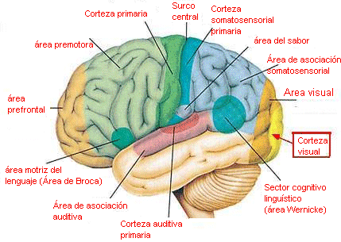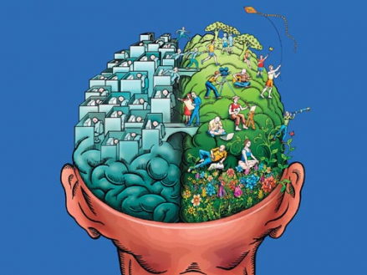

5. Valor pedagógico de la memoria

En general la memoria es una facultad imprescindible en la vida humana. "Tanto sabemos cuanto en la memoria conservamos" era un adagio romano del que se hicieron eco los filósofos antiguos.
Los sistemas de aprendizaje natural deben ser tenidos en cuentas por el profesor. En los tiempos racionalistas del siglo XVIII y XIX se infravaloró, al contraponerla con la reflexión lógica y con la intuición, sin que sus detractores cayeran en la cuenta de que no puede haber reflexión sin datos ni la intuición conduce a nada si no quedan sus registros de forma permanente.

Pedagógicamente la memoria debe ser cultivada con esmero, proporcionalidad, orden y oportunidad.
- Por su base química, las épocas infantiles (hasta los 14 años) son propicias para incrementar la capacidad de grabación y la facilidad de evocación. Es un buen servicio pedagógico dotar a las personas de esta cualidad desarrollada.
- Los aprendizajes asociados, datos en redes, son más rentables que los aprendizajes sueltos. Es decir, con menos esfuerzo se consigue más resultado.
- También es conveniente diferenciar los terrenos en los que hay que poner en juego la memoria. Hay materias que se prestan más a la documentación como son la historia, la geografía y la biología. Y hay otras que reclaman previa reflexión y comprensión, no bastando el recuerdo repetitivo: Matemáticas, Física, Filosofía.
- La repetición frecuente de los datos contribuye a reforzar los conocimientos almacenados. Por eso conviene el "repaso" frecuente de las materias de las que se va a dar cuenta.
- La selección de los mismos es importante, pues es bueno partir del principio de que "el saber sí ocupa lugar" y es conveniente diferenciar en los aprendizajes lo importante de los secundarios
- Cada uno debe conocer sus rasgos de memoria. El que tiene facilidad retentiva para lo visual debe buscar soportes visuales y el que cuenta con cómoda retención de lo dinámico hará bien en usas los escritos, subrayados y esquematizaciones para facilitar el recuerdo en función de esa facilidad.
- En todo caso es importante apoyar los aprendizajes en satisfacciones afectivas gratificantes. Lo que se intenta recordar envuelto en nubes de antipatía (personas, lugares, materias, recuerdos, desagrados) provoca aversión y hace poco rentable la energía y el tiempo que se pone en juego. Quienes saben autopersuadirse de la conveniencia de lo que se intenta grabar para luego evocar incrementan los resultados de manera natural y provechosa.

En general es bueno reclamar la memorización de aquello que conviene saber repetir, explicar o aplicar, cuando el momento llega. Entre aprender un texto largo de forma mecánica y no saber repetir los datos mínimos de un relato evangélico hay mucha distancia. En la justa proporción del contenido es donde el educador prudente debe moverse.

Muchos de los problemas que a veces surgen deben ser superados con sentido. Bueno es que el niño sepa y repita datos, formulas y hechos. Pero no basta sólo que los sepa mecánicamente.

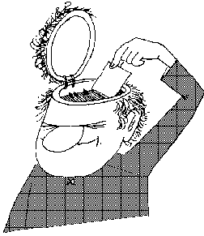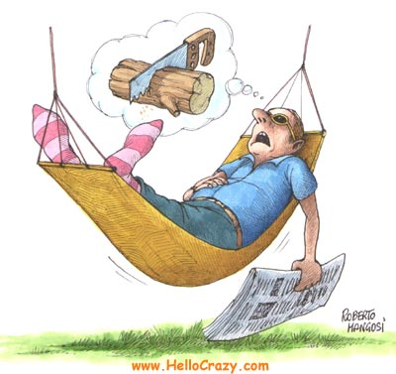

¿COMO MEJORAR LA MEMORIA? UN DECALOGO SUGESTIVO

- Crear ambiente agradable. La memoria funciona mucho más eficazmente cuando algo se aprende en un ambiente agradable y relajado. Lo que gusta se aprende y retiene. Lo que resulta antipático y desagradable se tiende a dejar de lado. Todos sabemos que la memoria es selectiva y que recordamos mucho mejor las cosas buenas y apenas recordamos los malos ratos, acentuándose este efecto cuanto más antiguos son los recuerdos.

- Mens sana in corpore sano. Haz ejercicio, oxigenarás las células del cerebro y te ayudará a recordar. Y, sobre todo, come bien (no mucho, sino bien). Una buena alimentación es básica para la memoria. Los mejores alimentos para estimular la circulación del cerebro son aquellos que tienen silicio (té, salvado...), fosfato (productos lácteos, pescado) o manganesio (avellanas, zumo de uva o de limón).

- Asocia conceptos a imágenes. Una buena técnica para hacer tus recuerdos llamativos para que se almacenen mejor, consiste en crear imágenes visuales del material que deseas recordar. Añade muchos detalles a las imágenes que crees para tus recuerdos como colores, texturas y formas.

- También puedes asociar un recuerdo que deseas retener a otros objetos, sentimientos o personas que tengan relación con él... Entre más asociaciones crees mejor, más fortalecerás el recuerdo.

- Nervios fuera. Cuando no puedas recordar dónde dejaste algún objeto, mantén la calma y no te pongas nervioso. El estrés o la urgencia pueden bloquear tu memoria. Cierra un momento los ojos y relájate. A continuación reconstruye la situación, visualiza el objeto e intenta recordar qué hiciste.

- Al dormir bien el cerebro descansa. Al amanecer después de un buen sueño tu mente evoca con facilidad lo que al anochecer no podías evocar. Cuando leemos o repasamos algo justo antes de dormir, lo recordamos muy bien a la mañana siguiente. Durante el sueño no hay interferencias y el cerebro estructura mejor la información.

- Repetición frecuente es igual a grabación consistente. Si quieres mejorar tu memoria para estudiar mejor, repite una y otra vez mentalmente la información que se deseas memorizar. Si escribes, mejor que si pronuncias. Si sintetizas, mejor que si divagas.

- Tiempo suficiente. La grabación requiere tiempo. ¿Estudiar a toda velocidad” una osa abstracta o compleja es casi perder el tiempo…

- Usa reglas nemotécnicas. Las reglas nemotécnicas son un conjunto de trucos, casi siempre lingüísticos, para memorizar mejor, con mayor rapidez y con mayor eficiencia. Se registra mejor la información lo que permite posteriormente recordarla con mayor exactitud.

- Voluntad fuerte de aprender. Si quieres, es más fácil aprender que si te domina la desgana. La motivación es la palanca que facilita el trabajo de las neuronas. Y el aprender ¡ es cosa de neuronas!

EXAMINA TU CAPACIDAD DE MOMORIA GLOBAL
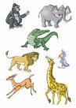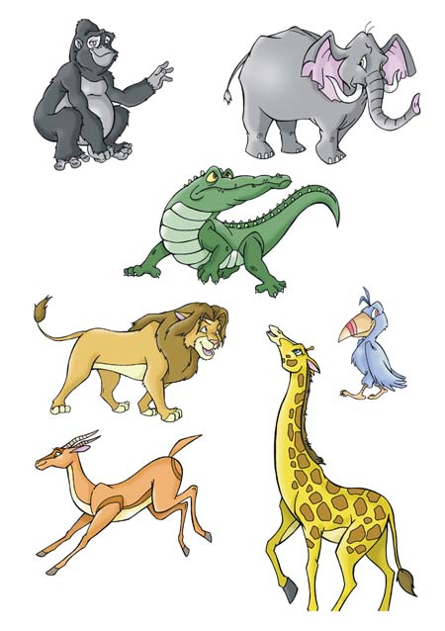
Los poco claro no se queda… lo más claro se queda mejor

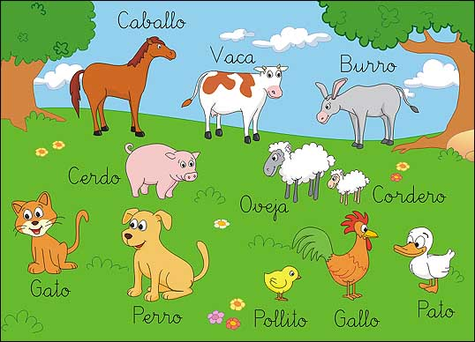
Lo multisensorial es más recordable (figura, como, nombre)

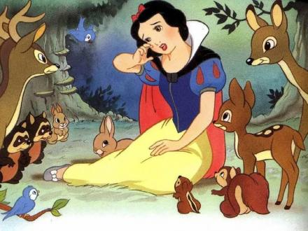
Lo grande se recuerda mejor que lo pequeño
Lo que gusta se recuerda más que los indiferente

En este ejemplo resaltan

Gato más que el burro ( por intensidad de imagen)
Rana más que el perro (por originalidad de forma)
Mariposa más que el cordero (por belleza de color)
Vaca más que el pato ( por tamaño y contraste)
Cerdo más que el caballo (por proporción de forma)
Tortuguita más que pato (por originalidad de contenido)
